|  |  |  |  |  |  |
| --- | --- | --- | --- | --- | --- |
| **주차** | 2학기 9주차 | **기간** | 2023.10.31 ~2023.11.06 | **지도교수** | (서명) |
| 이번주 한일 요약 | 아이템 줍기, 좀비 AI 구현 | | | | |

작성자(학번 이름): 2018182037 조상준

팀명:

<작업 내용>

1. 아이템 줍기 구현(E키) [아이템 줍기 전]

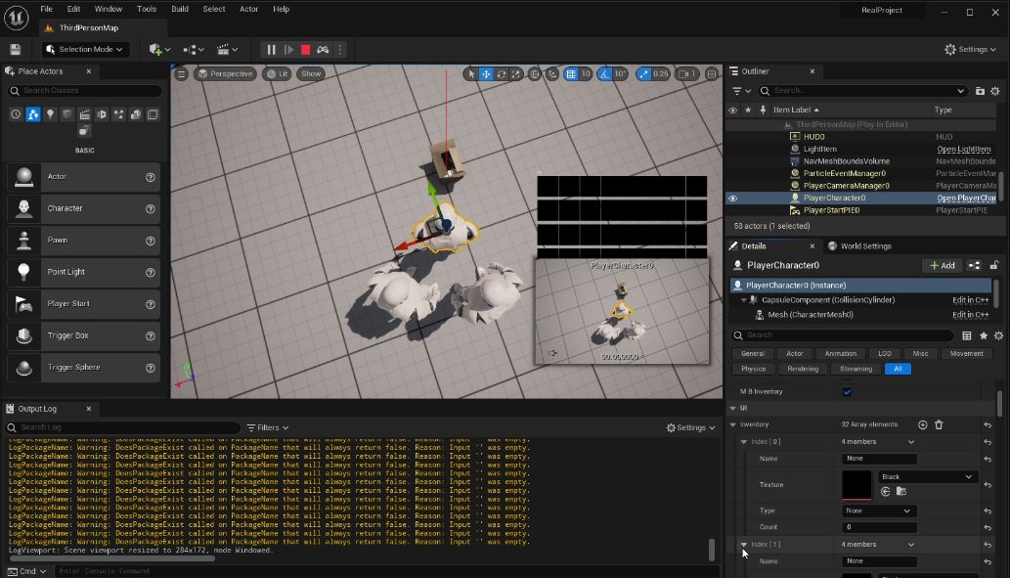

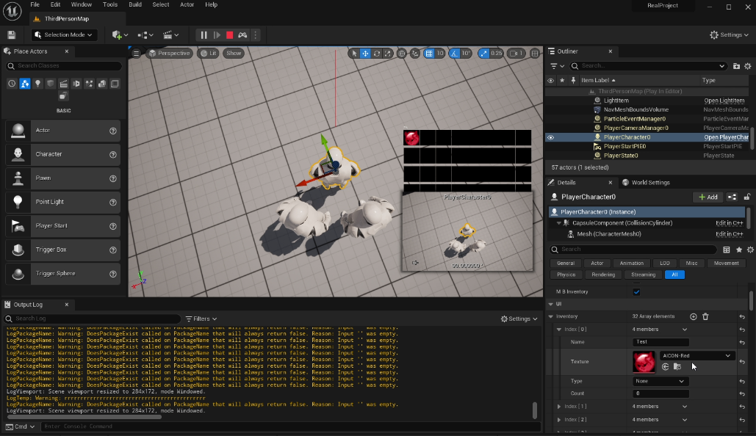

[아이템 주운 후]

2. 좀비 AI구현 [좀비가 플레이어를 발견하고 쫓을 때]

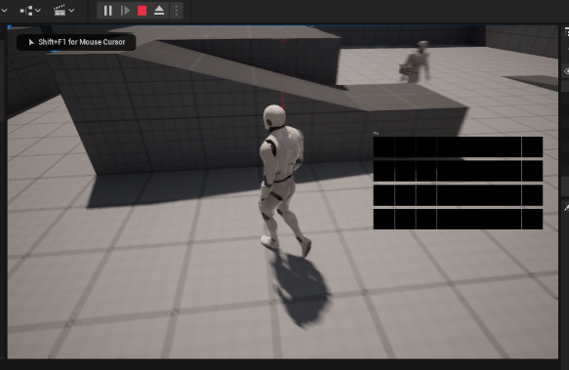

[좀비의 시야에서 벗어났을 때]

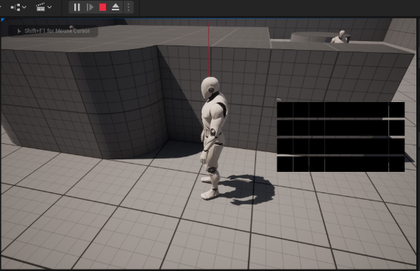

[좀비는 다시 제자리로 복귀]

3. 구현한 C++

4. 블루프린트

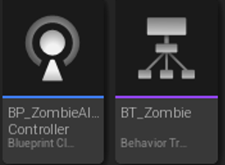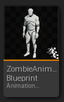

|  |  |  |  |
| --- | --- | --- | --- |
| **문제점 정리** |  | | |
| **해결방안** |  | | |
| **다음주차** | 2학기 10주차 | **다음기간** | 2023.11.7 ~ 2023.11.13 |
| **다음주 할일** | 좀비 AI 구현 마무리 | | |
| **지도 교수**  **Comment** |  | | |